AI 製作服務藍圖（Service Blueprint／SBP）流程與影響分析
學術性文章與商業案例：分開流程拆解與影響分析
本文比照〈AI製作CJM流程與影響分析〉的架構，將「服務藍圖（Service Blueprint，簡稱SBP）× AI」的資料來源明確分成兩類分別分析：第一部分是具備完整研究方法、可查證證據的學術文章（Magyari & Secomandi, 2023；Mortati & Freitas, 2026）；第二部分是商業工具與方法論實務指南（UXPressia、Miro、Creately、thehuman2ai.com），這些多半只有產品說明或教學文章，沒有公開的同儕審查量化實證。在進入AI相關分析之前，先回顧SBP方法論本身（不涉及AI）的學術脈絡，以及SBP各斷點適合哪種AI介入方式的總覽觀點。兩部分文章分析先各自完整分析，最後再附上跨類別對照與完整參考來源清單，方便你直接引用查核。

背景 SBP方法論的學術脈絡（先認識SBP本身）
在討論AI如何介入SBP之前，有必要先了解SBP方法論本身（不涉及AI）的發展脈絡。以下依時間序整理奠基文獻、擴充修正、文獻回顧與現代延伸應用四個階段，方便對照後面AI相關分析時，掌握SBP「原本」在處理什麼問題。

經典結構圖
下圖依Shostack（1982）的流程／失敗點分析、Kingman-Brundage（1988）的四層分界結構、Bitner等人（2008）的顧客體驗導向框架綜合繪製，以「餐廳用餐」為示範情境，呈現SBP最經典的五層架構（實體證據、顧客行動、前台員工行動、後台員工行動、支援流程）與三條分界線（互動線、能見線、內部互動線）。
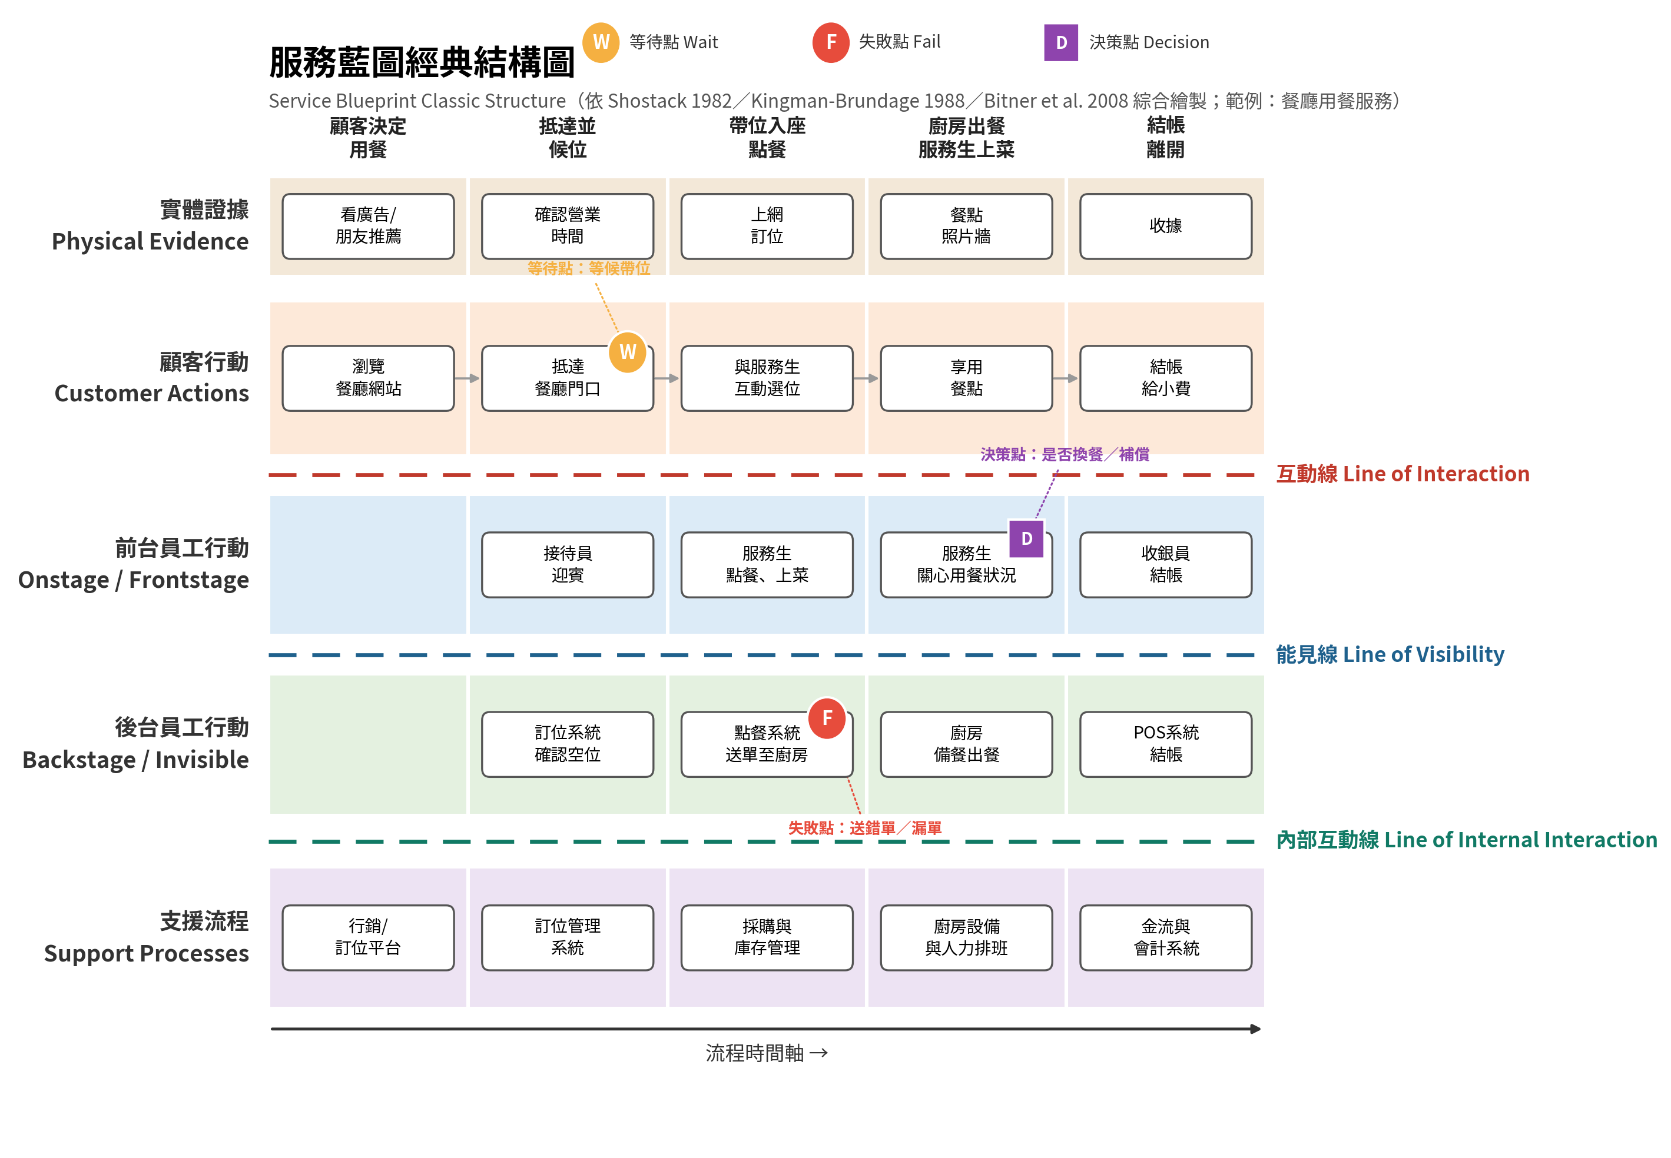
圖：服務藍圖經典結構圖（依經典文獻綜合繪製，非特定論文原圖）
圖上另外標出三種風險標記，這三個不是像四條線那樣橫貫全圖的分界線，而是疊加在既有格子上的「點」，出現在流程裡實際發生風險的那一格：等待點（W，橘色圓點）標在「抵達並候位」的顧客行動格，代表顧客實際排隊等待的那一刻；失敗點（F，紅色圓點）標在「點餐系統送單至廚房」的後台格，代表資訊傳遞最容易出錯、導致上錯菜的環節；決策點（D，紫色菱形）標在「服務生關心用餐狀況」的前台格，代表員工需要臨場判斷是否換餐或補償的環節。實務上這三種標記可以出現在藍圖的任何一格（顧客行動、前台、後台、支援流程都可能有等待點或失敗點），數量也不限一個，畫的時候通常是團隊在工作坊裡逐格討論後才標上去，不是事先固定的位置。

奠基文獻（1977-1988）
Shostack, G.L. (1977). Breaking Free from Product Marketing. Journal of Marketing, 41(2), 73-80. 最早提出「服務需要用體驗性框架描述，而非工程術語」的論文，是整個服務藍圖概念的起點。
Shostack, G.L. (1982). How to Design a Service. European Journal of Marketing, 16(1), 49-63. 正式提出「service blueprint」一詞的首篇論文，以「修鞋攤」為例畫出第一張藍圖，約1,800次引用。
Shostack, G.L. (1984). Designing Services That Deliver. Harvard Business Review, Jan-Feb, 132-139. 把畫藍圖歸納成四步驟：界定流程、找出失敗點、訂出時間框架、分析獲利性。
Kingman-Brundage, J. (1988/1989). The ABC's of Service System Blueprinting. In Designing a Winning Service Strategy, American Marketing Association. 把藍圖結構化成「互動線、能見線、內部互動線、實施線」四層分界，約400次引用，是後來所有藍圖版本的結構原型。

擴充與修正（2002-2009）
Berry, L.L., Carbone, L.P., & Haeckel, S.H. (2002). Managing the Total Customer Experience. MIT Sloan Management Review, 43(3). 主張藍圖該納入顧客「感受到的一切」，不只是流程步驟。
Morelli, N. (2002). Designing Product/Service Systems: A Methodological Exploration. Design Issues, 18(3). 主張藍圖該加入實體／虛擬空間資訊。
Patrício, L., Fisk, R.P., & Cunha, J.F. (2008). Designing Multi-Interface Service Experiences: The Service Experience Blueprint. Journal of Service Research, 10(4), 318-334. 因應多通路服務，提出「服務體驗藍圖」變體。
Shimomura, Y., Hara, T., & Arai, T. (2009). A unified representation scheme for effective PSS development. CIRP Annals, 58, 379-382. 批評傳統藍圖的流程圖符號太模糊、不一致。
Bitner, M.J., Ostrom, A.L., & Morgan, F.N. (2008). Service Blueprinting: A Practical Technique for Service Innovation. California Management Review, 50(3), 66-94. 把藍圖變成可操作的工作坊方法論，是目前業界最常引用的版本，也是本文AI介入分析所依據的基礎框架。

文獻回顧與後設分析
Haugen, M. (2013). Service blueprints – Persistent qualities and future potential. Norwegian University of Science and Technology (NTNU). 用文獻回顧加上2位資深服務設計師訪談，系統性整理1977年至今的藍圖演進史，也點出藍圖的通病：資訊密度太高、跟顧客/客戶溝通時反而失焦，是目前對「SBP發展史」整理最完整的一篇。
Service Blueprint Technique for Designing and Improving Service: A Literature Review (2021). 回顧近40年SBP在不同產業（鞋店、證券、飯店、銀行、花店）的應用案例，整理出推動與阻礙採用的關鍵因素。

現代延伸應用
Ryu, D.-H., Lim, C., & Kim, K.-J. (2020). Development of a service blueprint for the online-to-offline integration in service. Journal of Retailing and Consumer Services. 提出「O2O服務藍圖」，處理線上線下整合的服務流程。
Jang, H., Ryu, D.-H., & Guidi, B. (2025). Development of a service blueprint for blockchain services. PLOS ONE. 提出「區塊鏈服務藍圖」，用專家訪談驗證有效性，是SBP方法論目前最新的延伸之一。

擴充整合版結構圖
把前面四項擴充——多通路／多介面（Patrício, 2008）、總體顧客體驗情緒層（Berry et al., 2002）、O2O線上線下雙軌整合（Ryu et al., 2020）、智能／區塊鏈自動化層（Jang et al., 2025）——疊加在經典五層結構上，會得到下圖這樣的「擴充整合版」服務藍圖。範例情境是「線上訂購、到店取貨」的零售服務：顧客行動列用顏色標示線上／線下軌道並在取貨環節畫出O2O整合點；前台行動同時混合AI聊天機器人與真人店員，呈現多介面特性；最上方新增顧客情緒曲線，呼應Berry等人主張的體驗導向；最下方則新增一條「自動化邊界」，把AI推薦引擎、智能合約、IoT感測器、區塊鏈上鏈等現代技術獨立成一層，不再和傳統支援流程混在一起。
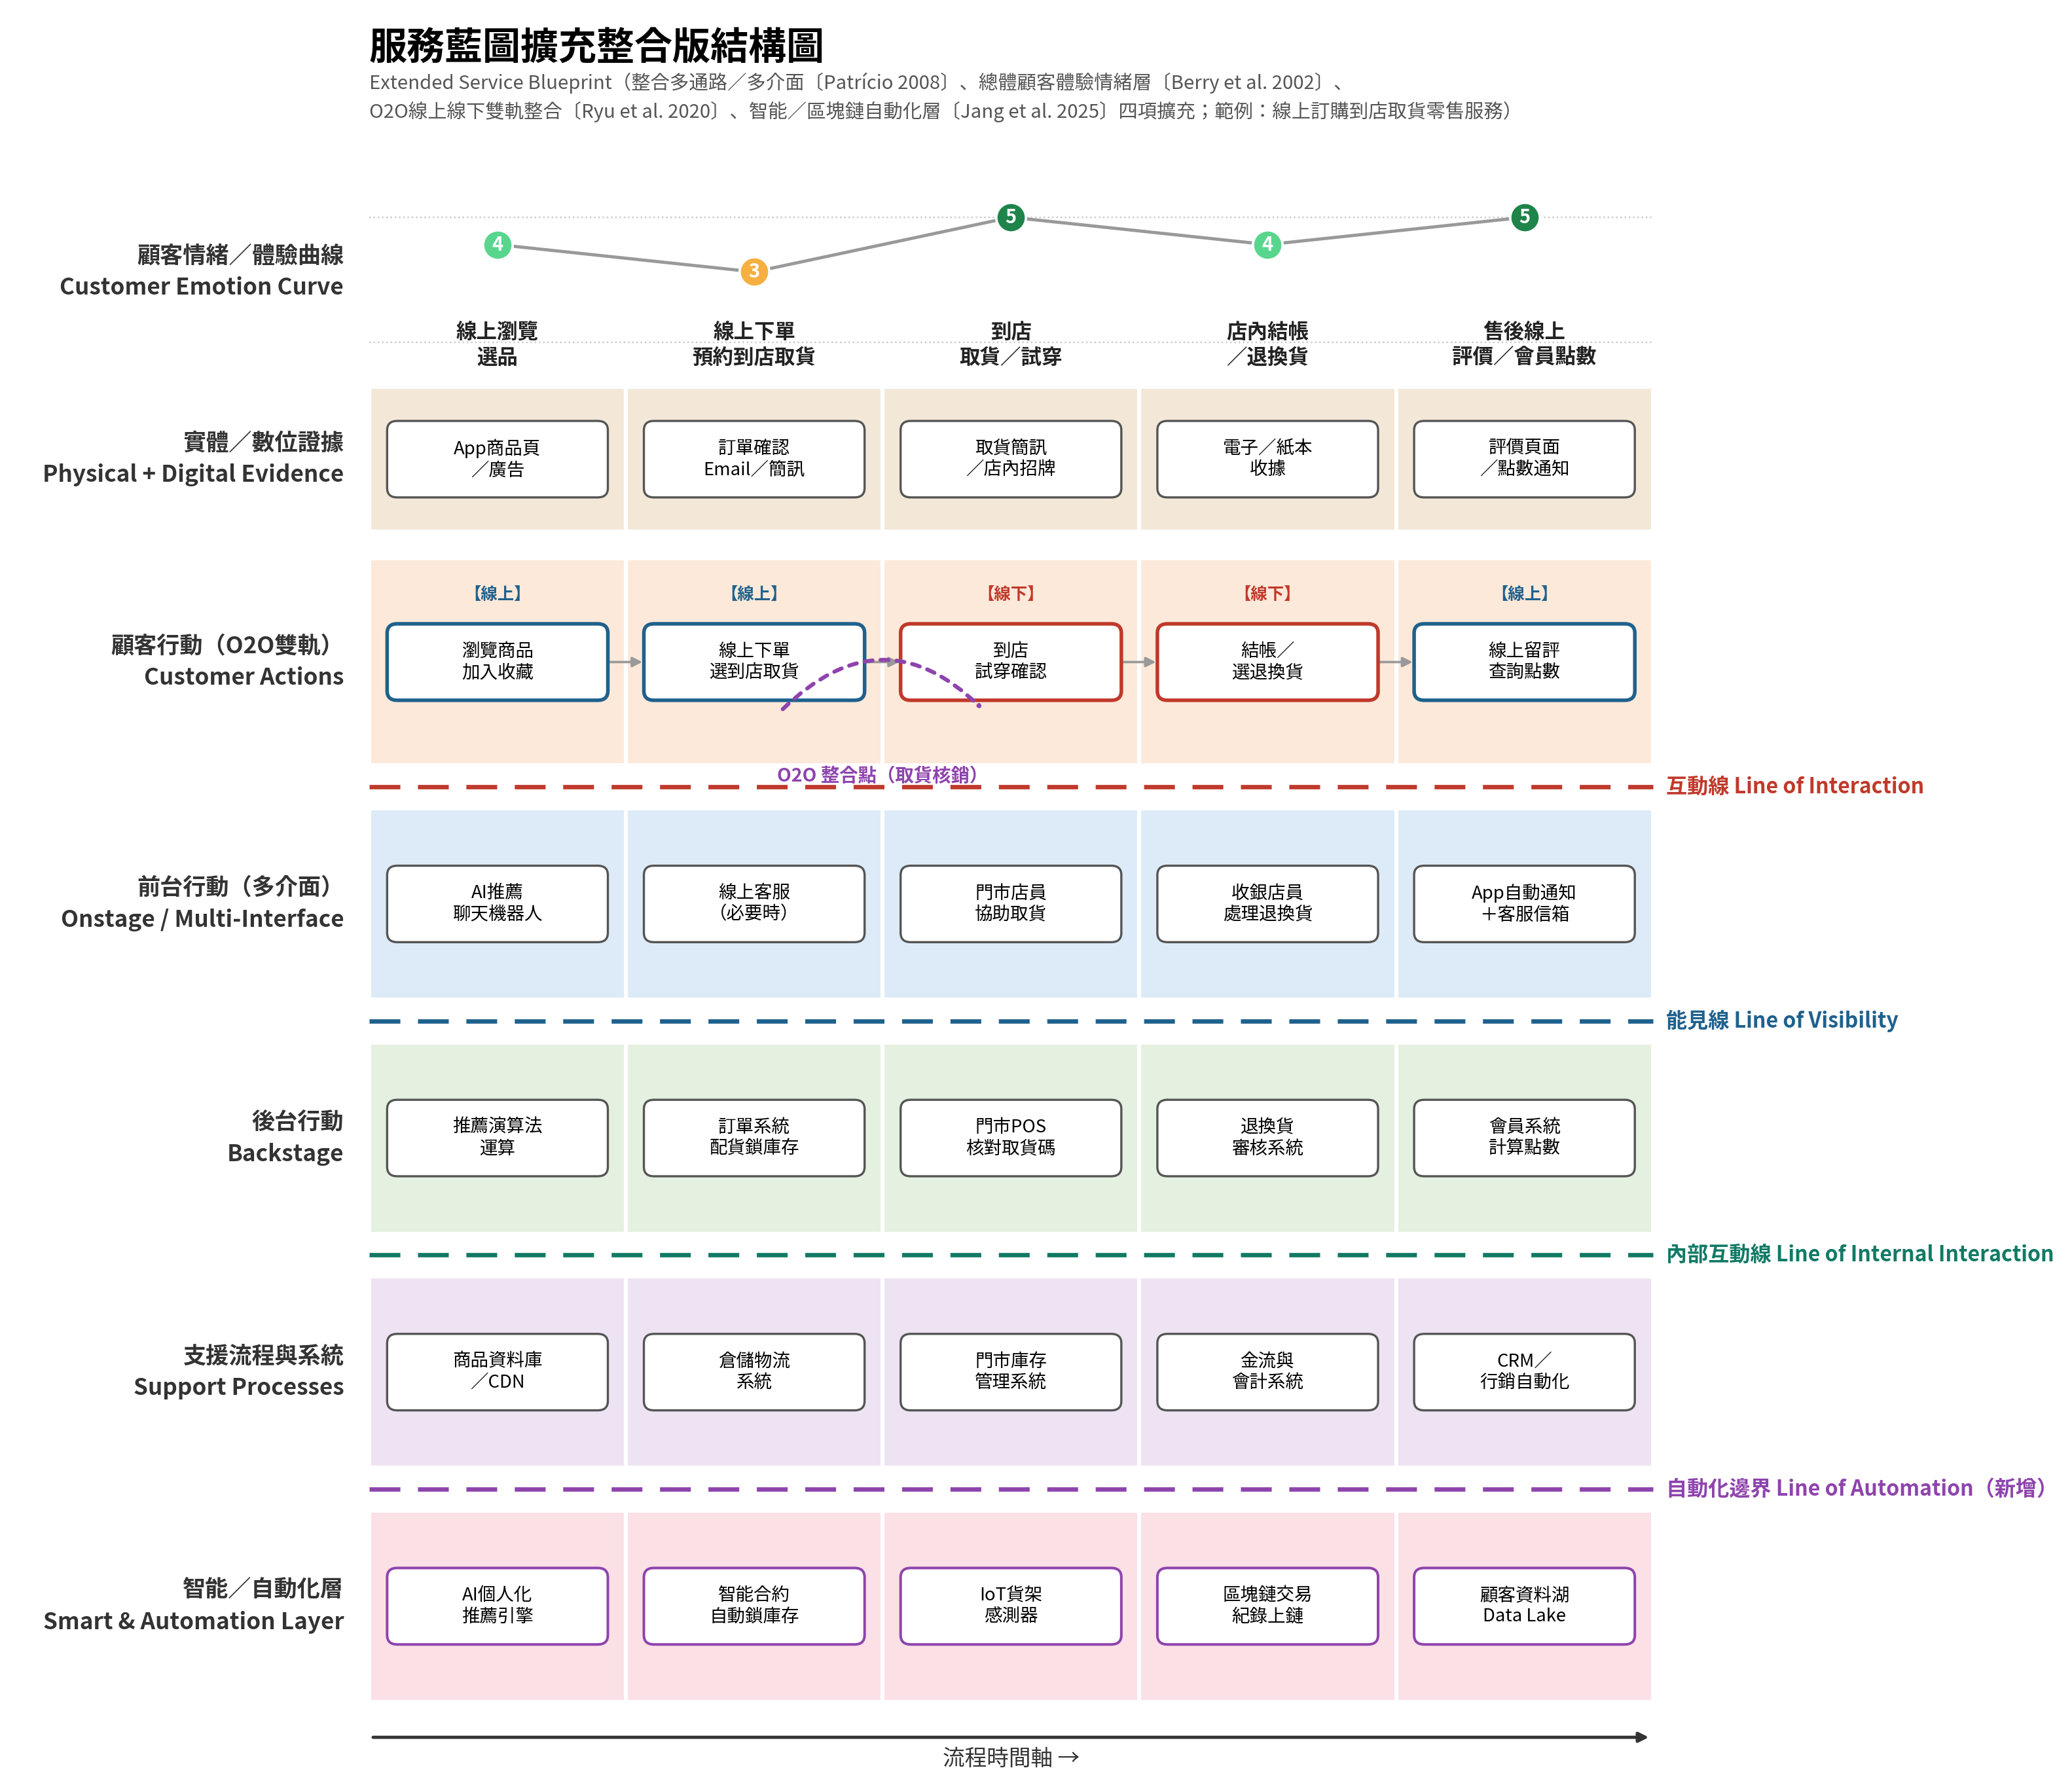
圖：服務藍圖擴充整合版結構圖（綜合四篇擴充文獻繪製，非特定論文原圖）
理解這條發展脈絡後，可以看出SBP從一開始就是「效率導向的管理工具」（Shostack）逐步演進成「顧客體驗導向的設計工具」（Bitner等），並持續因應新的服務型態（多通路、O2O、區塊鏈）而延伸出變體版本。下一節將在這個基礎上，進一步討論AI適合介入SBP的哪些斷點。

導言 SBP各斷點的AI介入觀點
服務藍圖由四條分界線（互動線、能見線、內部互動線、實施線）加上三種風險標記（等待點、失敗點、決策點）構成完整的斷點地圖。這七個斷點對AI介入的適合程度並不一樣，以下先整理一個總覽觀點，後面第一、二部分的學術與商業案例都可以對照回這個框架來看。

互動線（顧客 ↔ 前台）
這是目前AI介入最多、也最成熟的斷點。聊天機器人、語音客服、App內建的智能搜尋或推薦，可以直接取代或輔助重複性高、規則明確的前台請求（查詢進度、簡單問答、預約變更），對應Mortati & Freitas框架中的AI-to-Human象限。

能見線（前台 ↔ 後台）
AI可以把原本只有後台知道的處理進度，即時同步給顧客（物流追蹤、審核狀態自動推播），等於用AI把部分後台流程主動透明化，直接降低顧客焦慮與詢問量。Magyari & Secomandi案例中「AI預填欄位、醫師保有否決權」的介面設計，也是把能見線上的AI角色明確化的具體做法。

內部互動線（前台員工 ↔ 後台系統／支援流程）
這是AI投資報酬率最高的區塊：自動工單分派、跨部門資料核對、審核流程的初步篩選都能明顯縮短流程時間。thehuman2ai.com的操作指南也提到，AI能分析支援工單與事故紀錄，自動抓出反覆出現的失敗模式並標出對應的流程節點，是人工分析要花數天才能完成的工作。

等待點
AI排隊預測與資源動態調度是這個斷點的強項——用AI預測等待時間並主動告知顧客，或依即時資料動態調整客服人力/產能，藉此縮短實際等待或至少降低等待的不確定感。

失敗點
AI適合做異常偵測與預警，在問題真正影響顧客之前就先介入（例如設備故障預測、自動觸發維修排程）。thehuman2ai.com的十步驟流程中，第八步「標記失敗點與等待點」正是這類分析最適合被AI加速的環節。

決策點（AI介入最需謹慎的斷點）
規則清楚的決策（額度試算、資格初篩）AI可以代勞，但涉及例外判斷、顧客申訴、跨部門責任歸屬的決策，建議維持人工判斷，AI最多做輔助建議。Mortati & Freitas框架中反覆強調的「可課責性」與「可解釋性」問題，正是集中在這個斷點上。

AI目前做不到的部分
幾個來源都指向同一個結論：AI只能根據「寫下來的流程」或「訪談裡講出來的內容」畫藍圖、抓斷點，但員工實際的變通做法、非正式的跨部門協調，以及「這條線該不該對顧客可見」這種策略判斷，都是AI觀察不到、也不該由AI決定的。thehuman2ai.com直接點出：AI生成的藍圖如果沒有組織內部的人加入驗證，畫出來的是「文件上寫的流程」而不是「實際在跑的流程」——而兩者之間的落差，正是服務藍圖存在的意義，也是後面兩篇學術文章與四個商業案例共同呼應的主題。

第一部分 學術性研究文章
兩篇學術文章性質差異很大，這個差異跟CJM報告中GeneyMAP／Vasileva的對照幾乎完全對應：Magyari & Secomandi（2023）是「真實產業合作案例研究」，有訪談、工作觀察、雛型測試等第一手資料；Mortati & Freitas（2026）則是「純理論綜合」的框架建構論文，沒有實作或使用者測試。分析時請留意這個根本差異。

一、Magyari & Secomandi（2023）流程拆解
出處：Magyari, R., & Secomandi, F. (2023). Service Blueprinting for Better Collaboration in Human-Centric AI: The Design of a Digital Scribe for Orthopedic Consultations. International Journal of Design, 17(3), 63-77. DOI: 10.57698/v17i3.04（開放取用，CC BY 4.0，TU Delft）
方法論：探索性案例研究（design research／case study），在荷蘭兩間學術醫院與一間醫療科技新創公司進行，並非對照實驗。
研究脈絡：「數位聽寫員（digital scribe）」是結合語音辨識（ASR）與自然語言處理（NLP）的AI系統，用來記錄並整理骨科門診對話成結構化病歷。背景數據顯示荷蘭臨床醫師平均約35%工作時間花在行政作業上，每1小時看診約需再花2小時做紀錄；骨科門診因看診時間短、量大、病史結構固定，被選為試點場域。
團隊組成：新創公司開發團隊8人（3位ASR工程師、2位NLP工程師、1位後端工程師、1位產品經理、1位曾任骨科醫師的醫療顧問），另聘1位UX設計研究員（本文第一作者）負責介面設計。
四階段流程：
- 使用者研究：訪談6位骨科醫師＋2位其他科別醫師（每次30-45分鐘，以ATLAS.ti做主題編碼），並對2位骨科醫師進行全班次的工作觀察（job shadowing）
- 統整：產出兩種人物誌——「多工型（Multitasker）」（看診中同步完成紀錄，病例較簡單）與「平衡型（Balancer）」（延後紀錄，病例較複雜），繪製顧客旅程地圖，並用MoSCoW法排定需求優先順序
- 概念設計：先由技術負責人提供「黑盒子」式的軟體架構圖，UX設計師再逐步加入技術細節、資料格式、子流程、使用者故事板，透過與技術負責人的定期會議反覆修正成完整服務藍圖；藍圖以標準「能見線（line of visibility）」分隔前台（服務介面：開始/暫停/停止錄音、選擇模板、接受/修改/拒絕AI建議、複製文字到轉診信、儲存筆記）與後台（服務基礎設施：ASR與NLP的處理流程）；最終採「混合主導（mixed-initiative）」人機協作模型，AI預填病史模板欄位、醫師保有最終編輯與否決權
- 使用者測試：4位骨科醫師測試互動式雛型，並事後訪談2位機器學習工程師，了解服務藍圖對協作的實際幫助
評估方式：質化為主，沒有統計檢定。唯一的量化工具是12題TAM量表（6點量表），但作者明確指出因樣本數僅4人，「不具統計顯著性」，僅供參考。

二、Mortati & Freitas（2026）流程拆解
出處：Mortati, M., & Viana Mundstock Freitas, G. AI in Service Design: A New Framework for Hybrid Human–AI Service Encounters. Journal of Service Research (SAGE), pp. 1-16. DOI: 10.1177/10946705251344387（Politecnico di Milano設計系，線上優先刊出）
方法：作者明確自陳「透過理論綜合與文獻分析」建構此框架，並未進行任何實證研究——沒有訪談、沒有案例研究、沒有統計分析。證據來源是既有文獻的整合（比較9個既有AI定義）與示範性案例（用來說明框架、而非蒐集分析的資料）。作者在限制段落中直言：「未來研究應對此框架進行實證檢驗」。
核心貢獻——「混合服務接觸」2×2框架：
以「提供者是人／AI」與「使用者是人／AI」交叉出四個象限：
- Human-to-Human：AI隱身後台輔助人類決策（例：資料分析輔助醫師問診），前台仍是真人對真人互動，關鍵爭議是AI該不該對顧客揭露、以及信任問題
- Human-to-AI（「AI作為使用者」）：AI代替人類行動或做使用決策（例：Google Duplex代打電話訂位），此時後台反而是人類要把決策邏輯轉譯成「AI看得懂」的格式
- AI-to-Human（「AI作為服務提供者」）：AI是提供者、人是使用者，是目前研究最成熟的象限（Amazon、Netflix推薦系統、健身App），後台AI持續依資料動態調整顧客旅程
- AI-to-AI（「interAI」）：演算法之間互動、無人類介入的「資訊密集型服務」（例：紅綠燈號控制系統、自駕車間通訊）
與服務藍圖的關聯：作者直接點名傳統服務藍圖的侷限——「傳統藍圖假設服務是預先寫好腳本、循序發生的，但AI帶來『適應性、資料驅動、自我學習』的特性，靜態藍圖已經無法完整捕捉人對人、人對AI、AI對AI交錯發生的複雜互動」。並提出「Service AI」概念，定義為「與使用者及其他機器共同在前台與後台環境中共創服務價值、共同駕駛服務流程的技術」。
對設計角色/流程/產出的影響：論文用表格交叉四象限，說明設計師角色從「創造者」轉為「協調者／編輯者／守門人」（例如在AI-to-Human象限設計師變成AI產出內容的「編輯、策展、協調者」）；流程從線性走向反覆的生命週期式工作流，需要新技能如提示工程（prompt engineering）、資料架構設計；產出則從單純的人類介面擴及機器可讀的資料結構、治理協議，並衍生AI參與產出時的著作權歸屬新問題。

三、學術文章流程比較表
案例／類型 | 主要流程 | 資料輸入來源 | AI／研究產出內容 | 人力涉入程度 | 有無量化實證
Magyari & Secomandi  （案例研究） | 使用者研究(訪談+工作觀察)→統整(人物誌+旅程圖+需求排序)→概念設計(服務藍圖+使用者流程)→雛型測試 | 6位骨科醫師+2位其他科醫師訪談、2位醫師全班次觀察、4位醫師雛型測試、2位ML工程師訪談 | 服務藍圖、人物誌、使用者流程、互動式雛型、混合主導介面設計 | 高  (設計師與工程團隊全程共創，AI是被設計的對象而非設計工具本身) | 質化為主  唯一量表(TAM,n=4)明確標註不具統計顯著性
Mortati & Freitas  （文獻回顧+框架） | 文獻回顧→比較既有AI定義→提出2x2混合服務接觸框架→以示範案例說明各象限→推導設計角色/流程/產出的變化 | 既有學術文獻、產業示範案例(非第一手資料蒐集) | 概念性框架(4象限)、Service AI定義、未來研究問題清單 | 未涉及實際操作或人力協作  (純理論建構) | 無  作者自陳「未來研究應實證檢驗」

四、學術文章對SBP帶來的影響

4.1 效率面影響
Magyari & Secomandi：本研究並非以「效率」為測量指標的對照實驗，但研究脈絡引用的產業數據具有參考價值——荷蘭臨床醫師平均約35%工作時間花在行政作業上，每1小時看診約需再花2小時做紀錄；這正是本案例中AI數位聽寫員被期待改善的痛點，但論文本身並未實測導入後的時間變化（此為引述背景數據，非本論文實測結果）。
Mortati & Freitas：沒有效率相關的實測數據，但引用Davenport & Mittal（2022）與Perrault & Clark（2024）的產業統計，指出目前生成式AI在最終創意產出中平均僅貢獻約10%，其餘90%仍由人類完成——用來說明AI-to-Human象限中人類仍主導產出品質與方向（同樣是引述業界統計，非本論文實測數據）。

4.2 品質與協作面影響（僅Magyari & Secomandi有實測觀察，質化）
論文報告服務藍圖帶來三項具體協作效益：第一，「共同理解設計挑戰」——藍圖讓UX設計師得以向ML工程師『解讀使用者』，雙方能把使用者行動對應到AI流程的輸入輸出；第二，「用使用者洞察豐富資料驅動的AI創新」——使用者研究發現醫師希望AI建議能『隨時間學習進步』，這個需求透過藍圖被明確追溯到對應的NLP流程調整（雖然新創公司決定延後開發）；第三，「把AI視為組織的共創資源」——把ASR/NLP框定成後台基礎設施，促使團隊進一步思考其他利害關係人與資源需求（例如硬體故障情境下是否需要客服支援管道）。

4.3 主導權與信任面影響（風險與挑戰）
Magyari & Secomandi：最終介面採「混合主導」模型，AI預填欄位、醫師保有編輯與否決權，設計上刻意保留人類控制權，但論文並未用正式的主導權量表測量，屬於設計決策層面的質化描述。
Mortati & Freitas：這正是全篇論文的核心關切——在Human-to-Human象限討論AI該不該對顧客揭露、如何建立信任；在Human-to-AI象限討論人類如何把決策邏輯轉譯給AI且仍保有課責；在AI-to-AI象限則直接點出「演算法間交換的可課責性與可追溯性」是懸而未解的研究缺口。論文列出大量與信任、倫理、可解釋性相關的未來研究問題。

4.4 商業與策略面影響
Magyari & Secomandi：透過藍圖把AI後台流程視覺化後，團隊意外延伸出策略性討論——例如硬體故障情境是否需要建立客服支援管道、新創公司是否需要客戶關係管理能力或尋找合作夥伴，這些屬於研究過程中的附帶發現，並非論文主要貢獻。
Mortati & Freitas：提出三項策略性主張——設計師角色需要因象限而異地轉型（創造者→協調者/編輯者/守門人）；服務流程需要從線性走向反覆的生命週期式工作流；產出需要涵蓋機器可讀的資料結構與治理協議，並帶出AI參與產出時的著作權歸屬新問題。這些皆為概念性主張，尚待實證檢驗。

五、附錄：兩篇學術文章的證據強度摘要
比較項目 | Magyari & Secomandi (2023) | Mortati & Freitas (2026)
研究性質 | 探索性案例研究(真實產業合作) | 理論綜合(文獻回顧+框架建構)
一手資料 | 有(訪談、工作觀察、雛型測試、事後訪談) | 無
樣本規模 | 8位醫師訪談/觀察、4位雛型測試者、2位ML工程師 | 不適用(非實證研究)
統計檢定 | 無(唯一量表n=4，作者自陳不具顯著性) | 無
可直接引用為「已驗證證據」的內容 | 三項質化協作效益(共同理解/資料豐富化/AI視為組織資源) | 不建議引用為已驗證結論；框架本身可作為分析工具引用
作者自陳限制 | 單一案例、單一新創公司、荷蘭醫療脈絡，「結論類推須謹慎」 | 框架「可能反映既有文獻的偏誤」，呼籲後續實證測試

第二部分 商業案例與實務指南
以下四個來源皆無公開的同儕審查實證資料，資訊來源是產品官網、說明文件或方法論教學文章，引用時建議標註為「業界作法／實務指南」，而非「已驗證的研究結論」。

六、UXPressia 服務藍圖 AI功能拆解
UXPressia同時提供顧客旅程地圖與服務藍圖工具，是六個來源中唯一在「服務藍圖」產品頁面明確描述AI用途的商業工具。
- 流程：使用者可直接在服務藍圖中輸入顧客旅程、前台/後台流程等內容 → 用AI進行「洞察挖掘（insight mining）」找出顧客行動與前後台流程間的落差與依賴關係 → 產出優先排序的行動方案並連結任務追蹤功能
- 底層技術：官方說明文件明確揭露技術棧——透過OpenAI／Anthropic／Google等LLM供應商的API做內容生成，用Pinecone做向量嵌入與檢索增強生成(RAG)支援「工作區洞察」功能，並提供逐格AI編輯(翻譯、擴寫、簡化、抓錯字、調整語氣)與整張地圖層級的AI助理(新增階段、找痛點、給改善建議、產出摘要)
- 資料真實性：使用者可自行選擇輸入真實質化資料(訪談、顧客回饋)或用簡短描述生成草稿，資料基礎彈性較大，但目前查到的公開資料僅止於產品說明，無公開實證研究
- 人力涉入：中，AI產出草稿後仍需人工審閱，官方文件明文提醒「使用者需自行驗證AI產出內容後才能發布或依賴」

七、Miro AI Service Blueprint 流程拆解
Miro將「AI服務藍圖」定位為其「Create with AI」智慧畫布功能的一個應用場景，而非獨立產品功能。
- 流程：把顧客研究資料、既有流程文件、CRM資料、系統日誌等「餵給」Miro AI → AI自動產出包含顧客行動、前台互動、後台流程、支援系統的初版服務藍圖 → 團隊在協作畫布上共同編輯、AI持續提供情境建議(找瓶頸、抓優化機會)
- 資料真實性：官方行銷文章舉例(金融業貸款申請流程)描述AI可整合「既有流程文件、CRM資料、系統日誌」自動產出地圖，但全文屬產品行銷內容，沒有具體案例的實測數據或客戶引用佐證
- 特色主張：文章提及「AI能發現人工難以察覺的隱藏模式」(例如後台12秒延遲如何在三個接觸點後才反映成顧客不滿)，並展望「AI agent能自主優化服務流程」的下一步發展，但明確歸類為「即將到來(what's coming next)」，即目前尚未成熟
- 人力涉入：中，官方定位是「AI起草、團隊在共同畫布上協作修正」

八、Creately AI Service Blueprint 流程拆解
Creately的「AI服務藍圖」頁面本質上是一個可編輯的範本頁面，附上一段產品描述文字，並非獨立說明其AI生成流程的教學或指南。
- 流程：官方描述僅止於「AI分析資料以找出瓶頸、低效與改善機會，並支援即時更新讓藍圖保持與流程同步」，沒有進一步拆解實際操作步驟
- 資料真實性/實證：四個商業案例中資訊量最薄的一個，純粹是行銷用語，無流程細節、無案例佐證、無公開實證資料
- 人力涉入：官方文件未明確說明

九、thehuman2ai.com《服務藍圖操作指南》流程拆解
與CJM報告中Kyle Soucy的角色類似，這是一篇由研究方法論網站發布、聚焦「怎麼做」的完整操作指南，而非產品行銷頁，是四個商業/實務來源中方法論最完整的一篇。
流程（十步驟）：
界定範圍與情境 → 組成跨部門團隊並取得高層支持 → 同時蒐集顧客與員工兩端的研究資料 → 由左到右畫出顧客行動列 → 加入前台員工行動(以互動線分隔) → 加入後台員工行動(以能見線分隔) → 畫出支援流程與系統(以內部互動線分隔) → 加入實體證據、失敗點(F)、等待點(W) → 找2-3位沒參與工作坊的第一線員工驗證藍圖是否符合實際運作 → 排定優先順序並訂出行動計畫
- AI角色的明確定位：文章明確評級「AI相容性：部分（partial）」——AI可以做的事包括彙整員工訪談逐字稿成結構化清單、比對顧客旅程資料與員工流程資料找出兩者的對應關係、解析既有SOP文件產出初版流程、從客服工單/事故紀錄中偵測反覆出現的失敗模式、產出藍圖各欄位的初版文字內容
- AI做不到的事：揭露「實際流程」而非「文件寫的流程」(只有第一線員工知道真正的變通做法)、跨部門的責任歸屬協商、決定「能見線該畫在哪裡」這種策略判斷、以及排序改善優先順序的策略對話
- 效率主張：導入AI後，工作坊前的準備時間可從傳統1-2週壓縮到2-3天出草稿，工作坊後的文件整理時間也能大幅縮短，但作者強調工作坊本身「AI角色有限」，價值在於讓真人講出跟文件不一致的真相
- 人力涉入：高度強調人力仍是核心，AI僅止於前後製作業加速

十、商業案例與實務經驗流程比較表
案例／類型 | 主要流程 | 資料輸入來源 | AI生成內容 | 人力涉入程度 | 有無量化實證
UXPressia  (商業工具) | 輸入顧客旅程/前後台流程→AI洞察挖掘找落差與依賴關係→產出優先排序行動方案 | 真實質化資料(可選)或簡短描述 | 洞察報告、行動方案、逐格/整張地圖AI編輯建議 | 中  (AI產出需人工驗證後才能使用) | 無，僅產品說明文件
Miro  (商業工具) | 餵入顧客研究/流程文件/CRM/系統日誌→AI產出初版藍圖→團隊協作修正 | 既有流程文件、CRM資料、系統日誌 | 初版服務藍圖(顧客行動/前台/後台/支援系統)、情境建議 | 中  (AI起草、團隊在畫布協作) | 無，行銷文章無案例實測數據
Creately  (商業工具) | 官方描述極簡：AI分析資料找瓶頸與改善機會 | 未說明 | 未說明(僅提供可編輯範本) | 未說明 | 無，僅範本頁說明文字
thehuman2ai.com  (方法論指南) | 十步驟完整流程：界定範圍→組隊→蒐研究資料→畫顧客/前台/後台/支援流程→標記失敗點等待點→第一線員工驗證→排序行動計畫 | 顧客訪談(5-10人)+員工訪談(5-10人)+既有SOP文件 | 結構化流程清單、初版藍圖草稿、失敗模式偵測、藍圖各欄位文字 | 高  (明確定位AI僅加速前後製，工作坊核心仍是人力) | 無，但明確自評「AI相容性：部分」並列出具體限制

十一、商業案例與實務經驗帶來的觀察與主張
以下內容皆為各來源「自我陳述」的優勢主張，並非經第三方驗證的研究結論，引用時請留意這一點。

11.1 洞察挖掘與行動方案的主張
UXPressia：主打AI能主動挖掘顧客行動與前後台流程間的「落差與依賴關係」，並直接轉換成可追蹤的行動方案，是四者中唯一明確描述「分析既有藍圖找問題」而非「只從零生成藍圖」的工具。

11.2 資料整合廣度的主張
Miro：強調能整合CRM、系統日誌等多種既有企業資料源自動產出初版藍圖，訴求是省去人工訪談蒐集資料的時間，但缺乏具體客戶案例佐證這個流程的實際效果。

11.3 資訊透明度落差
Creately：是四者中資訊揭露最少的一個，官方頁面本質上是行銷範本頁而非教學內容，無法評估其AI功能的實際運作方式。

11.4 AI能與不能做的界線最清楚的實務主張
thehuman2ai.com：是唯一明確畫出「AI能做什麼／不能做什麼」界線的來源，並指出最容易犯的錯誤是「用AI生成的藍圖只反映文件寫的流程，而非員工實際在做的流程」——這個提醒與Magyari & Secomandi論文中「讓設計師向工程師解讀使用者」的精神互相呼應，顯示這是目前AI輔助服務藍圖製作的共通課題，而非單一來源的觀點。

十二、商業案例與實務經驗總結比較表
案例 | 核心優勢（自我陳述） | 主要限制／風險
UXPressia | 能分析既有藍圖找落差、產出可追蹤行動方案，技術棧透明(公開說明用哪些LLM/RAG技術) | 無公開實證研究；AI產出品質仍需人工驗證
Miro | 能整合多種企業既有資料源(CRM/系統日誌)自動產出初版藍圖 | 純行銷內容，無具體客戶案例數據佐證
Creately | 提供可直接編輯的範本，上手快 | 資訊揭露最少，無法評估AI功能實際運作方式
thehuman2ai.com | 唯一提供完整十步驟操作流程與明確AI能力邊界的來源，方法論最嚴謹 | 屬第三方方法論網站而非官方研究，仍待其他來源交叉驗證

第三部分 跨類別簡短對照
學術與商業兩部分已分開完整分析如上，以下僅提供三個最關鍵的跨類別觀察，供你快速掌握全局。

十三、跨類別簡短對照

13.1 資料真實性光譜
六個來源可以放進同一條「資料真實性」光譜：一端是完全基於真實一手資料運作(Magyari & Secomandi的訪談與工作觀察、UXPressia可上傳真實質化資料、thehuman2ai.com明確要求訪談5-10位顧客與5-10位員工)，中間是可整合既有企業資料但顆粒度較粗的作法(Miro整合CRM/系統日誌)，另一端則是純粹的行銷範本或概念性框架(Creately的範本頁、Mortati & Freitas以示範案例而非實測資料說明框架)。這條光譜與CJM報告的結論高度一致：合成或概念性內容的共同風險，是它終究是統計規律或行銷語言「編造」出來的內容，而非真實使用者或員工實際說的話。

13.2 學術與商業的實證嚴謹度落差
六個來源中，只有Magyari & Secomandi做了真實的產業案例研究(有實際受訪者、工作觀察、雛型測試)，其餘不論是Mortati & Freitas的理論框架，或四個商業/實務來源，都停留在功能描述、行銷主張或方法論教學層次，沒有可供檢驗的量化資料。這代表：若要在正式研究報告中引用「AI對服務藍圖製作有實質幫助」的具體證據，Magyari & Secomandi幾乎是目前唯一能提供質化實證觀察的來源(但仍需注意其樣本量小、單一案例的限制)；其餘來源的說法應以「業界觀察」「方法論主張」或「概念性框架」的方式引用。

13.3 Generative AI與Agentic AI的分野
套用Mortati & Freitas論文的分類架構，目前檢視到的所有服務藍圖相關工具與案例——Magyari & Secomandi案例中的ASR/NLP系統、UXPressia、Miro、Creately——本質上都屬於Generative AI，被動回應使用者輸入或上傳資料，每一步驟都需要人工觸發與確認。Miro官方文章雖提及「AI agent能自主優化服務流程」，但明確歸類為「即將到來」的未來展望，而非目前已成熟的功能；thehuman2ai.com則直接點名AI在「揭露實際流程」「跨部門責任協商」「決定能見線位置」等策略性任務上仍完全仰賴人力。這與CJM報告的結論相同：目前檢視到的服務藍圖相關案例中，尚未出現真正符合「agentic」定義且有實證資料佐證的自動化服務藍圖工具。

十四、參考來源總覽（供查核）
除了內文腳注外，以下為六個核心來源的完整連結彙整，並附上延伸閱讀的補充學術文獻，方便直接查核。

學術性文章
- [學術] Magyari, R., & Secomandi, F. (2023). Service Blueprinting for Better Collaboration in Human-Centric AI — International Journal of Design https://www.ijdesign.org/index.php/IJDesign/article/view/4911/1048
- [學術] Mortati, M., & Viana Mundstock Freitas, G. (2026). AI in Service Design: A New Framework for Hybrid Human–AI Service Encounters — Journal of Service Research https://journals.sagepub.com/doi/10.1177/10946705251344387

SBP方法論本身（非AI）基礎文獻
- Shostack, G.L. (1977). Breaking Free from Product Marketing. Journal of Marketing, 41(2), 73-80. https://www.academia.edu/20564931/Blueprinting_the_service_company_Managing_service_processes_efficiently
- Shostack, G.L. (1982). How to Design a Service. European Journal of Marketing, 16(1), 49-63.（首次提出「service blueprint」一詞） https://www.academia.edu/20564931/Blueprinting_the_service_company_Managing_service_processes_efficiently
- Shostack, G.L. (1984). Designing Services That Deliver. Harvard Business Review, Jan-Feb, 132-139. https://www.ntnu.no/documents/10401/1264433962/MargretheHArtikkel.pdf
- Kingman-Brundage, J. (1988/1989). The ABC's of Service System Blueprinting. In Designing a Winning Service Strategy, American Marketing Association.（四線分界結構的原型） https://www.ntnu.no/documents/10401/1264433962/MargretheHArtikkel.pdf
- Berry, L.L., Carbone, L.P., & Haeckel, S.H. (2002). Managing the Total Customer Experience. MIT Sloan Management Review, 43(3). https://www.ntnu.no/documents/10401/1264433962/MargretheHArtikkel.pdf
- Patrício, L., Fisk, R.P., & Cunha, J.F. (2008). Designing Multi-Interface Service Experiences: The Service Experience Blueprint. Journal of Service Research, 10(4), 318-334. https://www.ntnu.no/documents/10401/1264433962/MargretheHArtikkel.pdf
- Haugen, M. (2013). Service blueprints – Persistent qualities and future potential. NTNU.（SBP發展史的文獻回顧＋實務訪談） https://www.ntnu.no/documents/10401/1264433962/MargretheHArtikkel.pdf
- Service Blueprint Technique for Designing and Improving Service: A Literature Review (2021). https://www.researchgate.net/publication/351919332_Service_Blueprint_Technique_for_Designing_and_Improving_Service_A_Literature_Review
- Ryu, D.-H., Lim, C., & Kim, K.-J. (2020). Development of a service blueprint for the online-to-offline integration in service. Journal of Retailing and Consumer Services.（O2O服務藍圖） https://www.sciencedirect.com/science/article/abs/pii/S0969698919303881
- Jang, H., Ryu, D.-H., & Guidi, B. (2025). Development of a service blueprint for blockchain services. PLOS ONE.（區塊鏈服務藍圖） https://journals.plos.org/plosone/article?id=10.1371%2Fjournal.pone.0317449

商業案例與實務指南
- [商業] UXPressia — Service Blueprinting for Teams https://uxpressia.com/service-blueprint
- [商業] UXPressia — How UXPressia uses AI（技術棧說明） https://help.uxpressia.com/en/articles/9970673-how-uxpressia-uses-ai
- [商業] Miro — AI Service Blueprint: Transform Service Design with Miro AI https://miro.com/ai/ai-service-blueprint/
- [商業] Creately — AI Service Blueprint Template https://creately.com/diagram/example/yTJPQPbqL7B/ai-service-blueprint
- [實務] thehuman2ai.com — How to create a service blueprint: a practical guide with AI prompts https://thehuman2ai.com/research/guides/service-blueprint

延伸閱讀（服務藍圖與AI／服務前台相關的補充學術文獻）
- Bitner, M.J., Ostrom, A.L., & Morgan, F.N. (2008). Service Blueprinting: A Practical Technique for Service Innovation. California Management Review, 50(3), 66-94.（SBP方法論奠基文獻，非AI相關，但理解SBP的必讀原典） https://www.semanticscholar.org/paper/Service-Blueprinting:-A-Practical-Technique-for-Bitner-Ostrom/ca66fdcd213874b63e5cf7ae67d6773166deec6b
- George, A. (2025). Artificial Intelligence in Frontline Service Encounters: A Systematic Review and Research Agenda. International Journal of Consumer Studies. https://onlinelibrary.wiley.com/doi/10.1111/ijcs.70048?af=R
- Artificial intelligence and work design: implications for frontline service employees and future research. Journal of Service Management (2025). https://www.emerald.com/josm/article/doi/10.1108/JOSM-12-2024-0535/1318276/Artificial-intelligence-and-work-design
- McLeay, F., Osburg, V.S., Yoganathan, V., & Patterson, A. (2021). Replaced by a Robot: Service Implications in the Age of the Machine. Journal of Service Research. https://journals.sagepub.com/doi/full/10.1177/1094670520933354
- The service triad: an empirical study of service robots, customers and frontline employees. Journal of Service Management. https://www.emerald.com/josm/article/33/2/246/227998/The-service-triad-an-empirical-study-of-service
- Zhang et al. (2024). Humanlike service robots: A systematic literature review and research agenda. Psychology & Marketing. https://onlinelibrary.wiley.com/doi/full/10.1002/mar.22099
- Serving customers through chatbots: positive and negative effects on customer experience. Journal of Service Theory and Practice. https://www.emerald.com/jstp/article/34/2/191/1215401/Serving-customers-through-chatbots-positive-and
- Human-Computer Interaction in Customer Service: The Experience with AI Chatbots—A Systematic Literature Review. MDPI Electronics (2022). https://www.mdpi.com/2079-9292/11/10/1579
- Mariani, M.M., & Borghi, M. (2024). Artificial intelligence in service industries: customers' assessment of service production and resilient service operations. International Journal of Production Research. https://www.tandfonline.com/doi/full/10.1080/00207543.2022.2160027
- Navigating the AI revolution in customer service: a bibliometric analysis. Spanish Journal of Marketing - ESIC. https://www.emerald.com/sjme/article/doi/10.1108/SJME-08-2024-0228/1276685/Navigating-the-AI-revolution-in-customer-service-a

